IMI HEIMEIER Klemmverschraubung vernickelt für Cu- und Stahlrohr 12 mm und Rp 1/2 Innengewinde

IMI Hydronic Engineering Deutschland

Eigenschaften

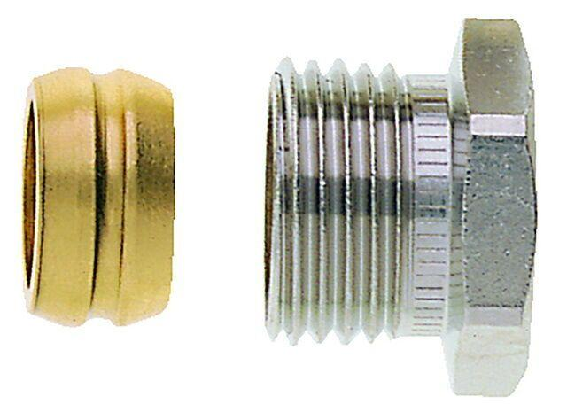

GTIN:

4024052176618

HAN:

2202-12.351

Oberfläche

vernickelt

Werkstoff

Messing

Rohraußendurchmesser (mm)

12